**TŘÍDNÍ VZDĚLÁVACÍ PLÁN**

**LEDEN**

**TÉMA MĚSÍCE: „BUDE ZIMA, BUDE MRÁZ“**

**TÉMATICKÉ CELKY:**

* Tři králové
* Zimní radovánky
* Sporty a nebezpečí
* Zvířátka a zima

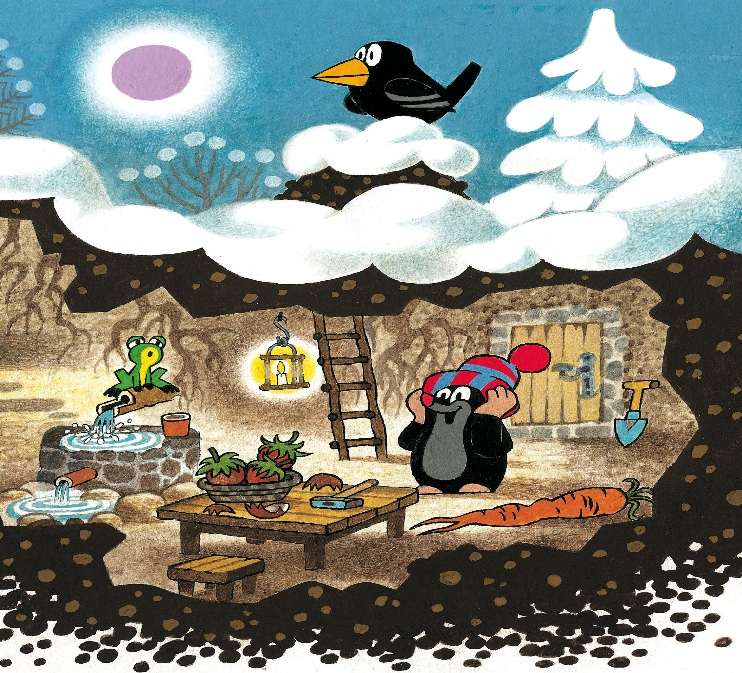

**NABÍDKA AKTIVIT:**

* Rozhovory, co nám přinesl Ježíšek
* Příběh a písnička Tři králové
* Novoroční návštěva krmelce
* Práce s knihou
* Krmení kachniček
* Stopy zvířat
* Krmení ptáčků
* Grafomotorické cvičení – ukázka zimních sportů
* Pohybová improvizace „Vločky tančí “
* Experimenty

**Motto MŠ:** „Do světa jdou zvířátka, podívat se za vrátka. Klíčkem vrátka otvírají, nové věci

poznávají“